６．箕面市における女性相談実施概要

＜平成28年度（2016年度）～令和2年度（2020年度）＞

（１）面接相談

実施日：火曜日・金曜日（祝日を除く）13:00～16:00　※令和元年より曜日変更

実施枠数：３枠／日、288枠／年

≪相談件数≫　　　　　　　　　　　　　　　　　　　　　　　　　　　　　　　 （単位：件）

|  |  |  |  |  |  |
| --- | --- | --- | --- | --- | --- |
| 区分 | 平成28年度 | 平成29年度 | 平成30年度 | 令和元年度 | 令和2年度 |
| 2016年度 | 2017年度 | 2018年度 | 2019年度 | 2020年度 |
| 相談件数 | 相談件数 | 相談件数 | 相談件数 | 相談件数 |
| ４月 | 21 | 24 | 19 | 22 | 17 |
| ５月 | 24 | 21 | 20 | 19 | 10 |
| ６月 | 18 | 20 | 22 | 20 | 24 |
| ７月 | 23 | 22 | 20 | 26 | 15 |
| ８月 | 20 | 13 | 21 | 23 | 21 |
| ９月 | 20 | 25 | 17 | 20 | 25 |
| 10月 | 24 | 23 | 23 | 21 | 20 |
| 11月 | 24 | 20 | 22 | 23 | 16 |
| 12月 | 23 | 22 | 22 | 20 | 21 |
| １月 | 21 | 23 | 22 | 21 | 19 |
| ２月 | 26 | 21 | 20 | 16 | 20 |
| ３月 | 17 | 23 | 29 | 16 | 26 |
| 計 | 261 | 257 | 257 | 247 | 234 |
| 実施率 | 90.6% | 89.2% | 89.2% | 85.8% | 81.3% |

≪相談内容分類集計≫　数字は件数

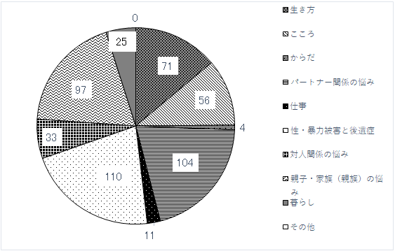

平成28(2016)年度

生き方

こころ

からだ

パートナー関係の悩み

仕事

性・暴力被害と後遺症

対人関係の悩み

親子・家族（親族）の悩み

暮らし

その他

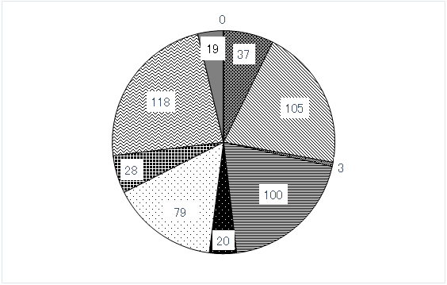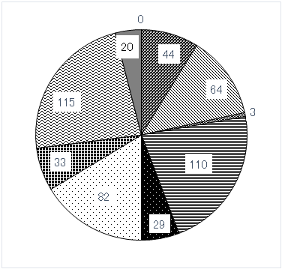

平成29(2017)年度

平成30(2018)年度

令和元(2019)年度

令和２(2020)年度

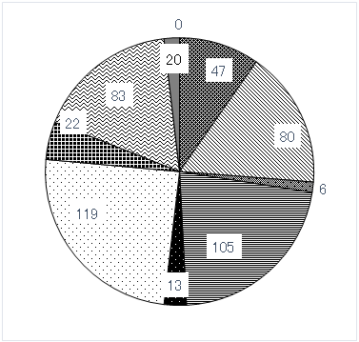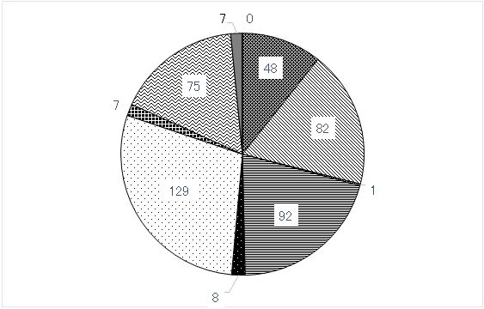

（２）電話相談

実施日：月曜日・水曜日（祝日を除く）13:00～16:00　※令和元年より曜日変更

≪相談件数≫　　　　　　　　　　　　　　　　　　　　　　　　　　　　　　　 （単位：件）

|  |  |  |  |  |  |
| --- | --- | --- | --- | --- | --- |
| 区分 | 平成28年度 | 平成29年度 | 平成30年度 | 令和元年度 | 令和2年度 |
| 2016年度 | 2017年度 | 2018年度 | 2019年度 | 2020年度 |
| 相談件数 | 相談件数 | 相談件数 | 相談件数 | 相談件数 |
| ４月 | 10 | 14 | 14 | 12 | 14 |
| ５月 | 6 | 17 | 14 | 12 | 9 |
| ６月 | 11 | 14 | 16 | 15 | 14 |
| ７月 | 13 | 15 | 21 | 18 | 12 |
| ８月 | 18 | 16 | 15 | 14 | 10 |
| ９月 | 9 | 17 | 15 | 9 | 13 |
| 10月 | 10 | 25 | 22 | 15 | 16 |
| 11月 | 5 | 21 | 14 | 12 | 11 |
| 12月 | 13 | 12 | 16 | 13 | 5 |
| １月 | 9 | 15 | 16 | 8 | 7 |
| ２月 | 16 | 14 | 18 | 8 | 11 |
| ３月 | 14 | 16 | 16 | 11 | 19 |
| 計 | 134 | 196 | 197 | 147 | 141 |
| 実施日数  （年） | 100 | 100 | 102 | 93 | 93 |
| 実施率 | 134% | 196% | 193.1% | 158% | 151.6% |

※実施率＝相談件数÷実施日数×100

≪相談内容分類集計≫

令和 ２年度（2020年度）:198件

令和 元年度（2019年度）:199件

平成30年度（2018年度）:307件

平成29年度（2017年度）:352件

平成28年度（2016年度）:192件



※　大阪府のＤＶに関する相談件数については、下記URL参照。

https://www.pref.osaka.lg.jp/kateishien/dvtaisaku/index.html